MAMINKO , TATÍNKU ,
DO ŠKOLKY MI PŘIPRAV:

- POHODLNÉ OBLEČENÍ DO TŘÍDY
- VHODNÉ OBLEČENÍ NA POBYT VENKU (ODPOVÍDAJICÍ POČASÍ)
- HOLÍNKY,PLÁŠTĚNKU (NE DEŠTNÍK)
- BAČKORKY S PEVNOU PATOU
- NÁHRADNÍ OBLEČENÍ PRO PŘÍPAD NEHODY (SPODNÍ PRÁDLO,PONOŽKY,TRIČKO,MIKINA,TEPLÁČKY ČI LEGINY)
- UMĚLOHMOTNÝ HRNEČEK
- ZUBNÍ PASTA,ZUBNÍ KARTÁČEK ( POUZE JEŽEČCI)
- HŘEBEN (PŘEDEVŠÍM U HOLČIČEK S DLOUHÝMI VLASY)
- 2 KS BALENÍ PAPÍROVÝCH KAPESNÍČKŮ, 1KS VLHČENÝCH UBROUSKŮ
- PYŽÁMKO,TRIKO NA SPANÍ – Z HYGIENICKÝCH DŮVODŮ
- ZÁSTĚRKA ČI TRIČKO NA VÝTVARNÉ A TVOŘIVÉ ČINNOSTI
- 1X BALENÍ PAPÍRŮ NA KRESLENÍ
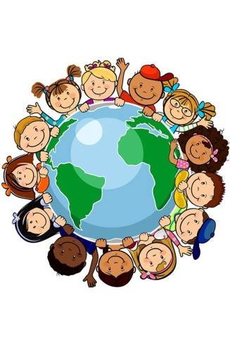

DOPORUČUJEME VŠE ŘÁDNĚ OZNAČIT
DĚKUJEME .

